PROB 9 Parts

 | Je sais ma leçon si…
PROB 9 | Je sais résoudre un problème multiplicatif de parts.

Parts
Une collection est partagée en parts égales.
Ex :  Lucas a cueilli 24 tulipes et il a fait 3 bouquets identiques.  Il y a 8 tulipes dans chaque bouquet. | 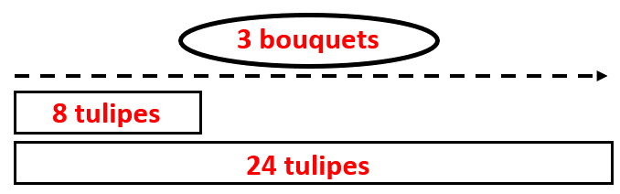
Si je cherche le nombre de parts  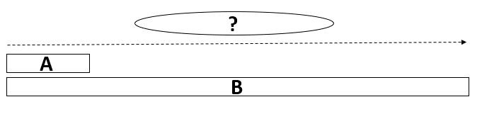 | Je divise le nombre d’éléments de la collection par la valeur d’une part.  B ÷ A
Si je cherche la valeur d’une part  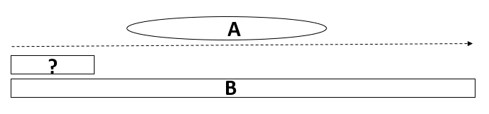 | Je divise le nombre d’éléments de la collection par le nombre de parts.  B ÷ A

